Учим детей вязать крючком

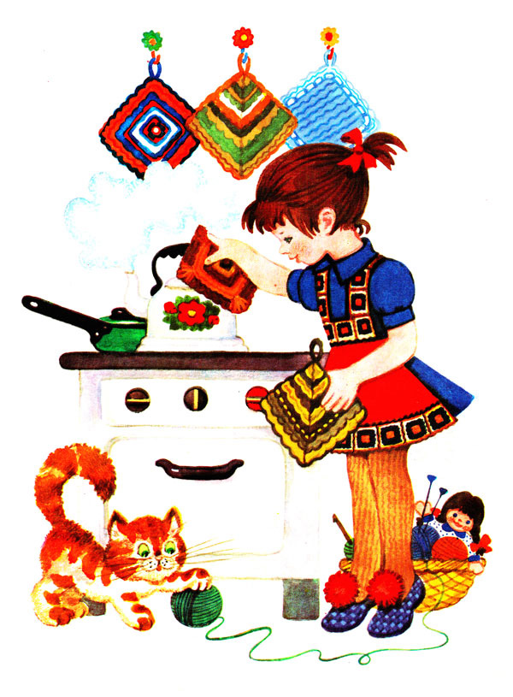Вязать можно из разных ниток: шерстяных хлопчатобумажных и синтетических. Но начинать учиться вязать лучше из шерстяных ниток средней толщины.

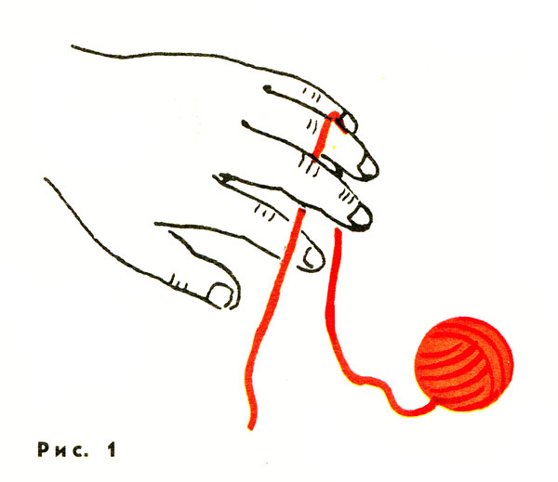
Клубочек при вязании должен находиться слева, а нитка—на пальцах левой руки. Внимательно посмотри на рисунок 1, и ты поймёшь, как держать нитку. При таком положении нитка будет натянута ровно.
Большим и средним пальцем придерживай конец нитки. На рисунке 2 показано положение левой руки при вязании.

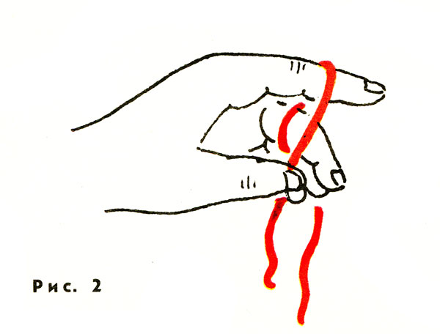
В правую руку возьми крючок. Он должен быть в полтора-два раза толще нитки.
Возьми крючок большим и указательным пальцами, как карандаш. Средний палец должен лежать чуть ближе к головке крючка. Правильное положение правой руки показано на рисунке 3.
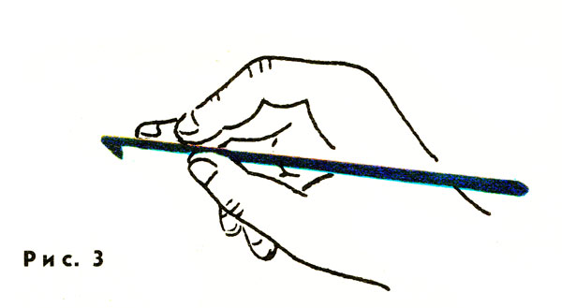
Теперь давай научимся делать первую петельку. Крючок введи под нитку, как показано на рисунке 4, и движением кисти правой руки на себя сделай полный оборот.
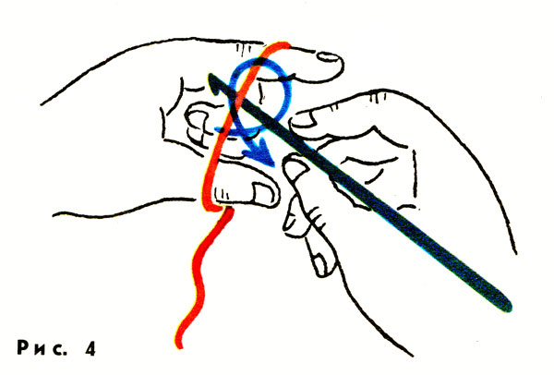
Получится петелька. Не затягивай её туго, она должна быть свободной, как показано на рисунке 5.
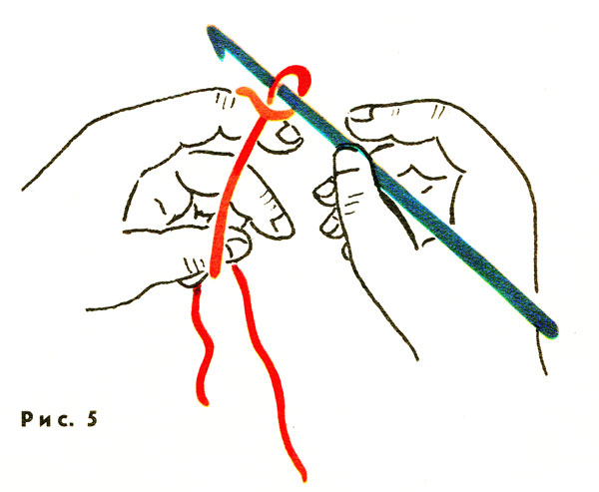
На рисунке 6 ты увидишь, как надо придержать пальцами левой руки основание этой петельки, чтобы она не затянулась.
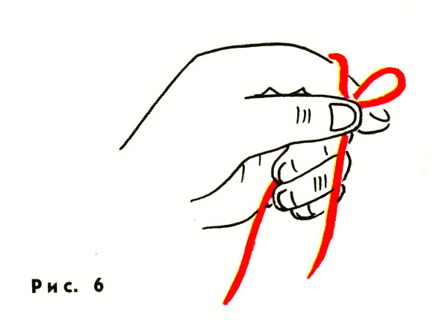
Захвати крючком снизу нитку и протяни её в петлю на крючке. Получится начальная петля. Эту петлю затяни (рисунок 7). Подтяни нитку.
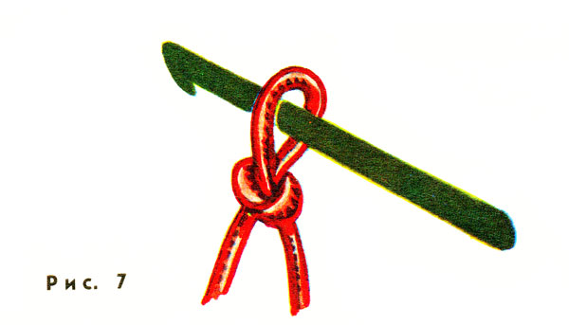
Теперь давай научимся вязать цепочку из воздушных петель. Для того чтобы цепочка была ровной и все петельки были одинаковыми,— не спеши! Вяжи цепочку медленно, аккуратно. Захвати нитку крючком и протяни её в петлю — получилась новая петелька. Затем снова захвати нитку и снова протяни её в петлю. Так и вяжи цепочку из воздушных петель. Если ты увидишь, что петельки получились неровные, не ленись, распусти цепочку и свяжи её ещё раз. Цепочка должна быть такой, как на рисунке 8. От того, насколько будет ровная цепочка, зависит вязание первого ряда, а значит, и красота всего изделия.
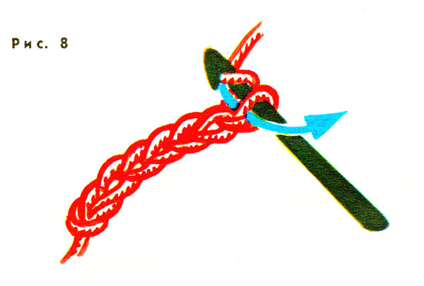
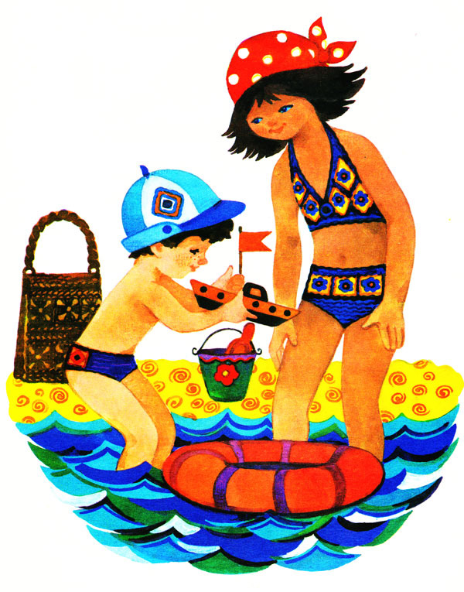Из цепочек, связанных нитками разного цвета, можно сделать различные украшения-отделки.
Для этого надо перевести контур выбранного рисунка на прозрачную бумагу, потом вырезать фигурку или цветок, положить на изделие (шапочку, сумочку и т. д.), обвести мелком или сделать намётку ниткой. Связанную цепочку надо уложить по контуру рисунка и аккуратно пришить ниткой того же цвета.
Из петельки, которую ты научилась вязать, начинают любое вязание крючком. Из таких петелек в разном сочетании составляют узоры разной вязки. Различное сочетание петель называется «столбиками». Таких столбиков есть несколько, но каждый обозначается условными знаками.
О — этот знак — воздушная петля. Она — начало вязания. Из таких петель вяжут цепочку, и такие петли входят в составление узоров при вязании крючком.
Давай научимся вязать столбиками без накида.
+ — это обозначение столбика без накида.
Ты связала цепочку. После цепочки надо связать первый столбик. Для этого отсчитай третью петлю от той петли, которая у тебя на крючке. Введи крючок в эту петлю, захвати нитку и протяни её через петлю. Теперь на крючке — две петли. Снова захвати нитку и опять протяни её через эти две петли, как показано на рисунке 9. Так вяжи до конца ряда, вводя крючок в каждую петлю цепочки. Поверни вязание, свяжи одну воздушную петлю— это нужно для высоты ряда и для того, чтобы край вязания был ровный. Дальше все ряды вяжи такими же столбиками без накида.
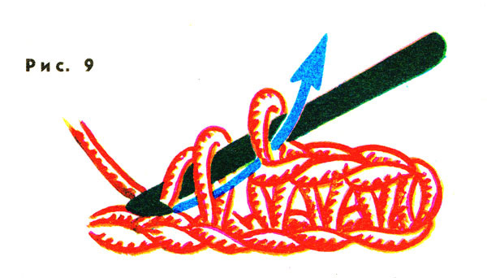
Рисунок каждого узора вязания обозначается разным сочетанием условных значков. Такое сочетание, данное в рисунке, называется схемой. На рисунке 10 показана схема вязки столбиками без накида. Воздушные петли, которые вяжут для высоты ряда, выделены другим цветом.
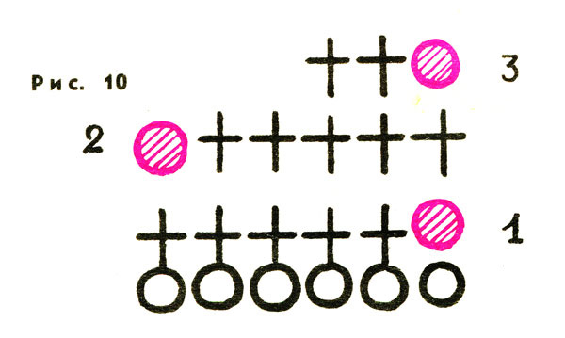
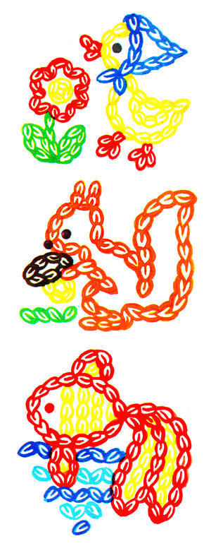Свяжи 8—10 рядов столбиками без накида. Это будет образец. Образец должен быть ровным по краям. Поэтому непременно проследи, чтобы количество столбиков в каждом ряду было одинаковым. Если связанный образец тебе нравится, не обрывай нитку, а продолжай вязание столбиками без накида, но теперь крючок вводи в каждую петлю ряда не за всю петлю, а только за ту половинку, которая находится сзади. Посмотри на рисунок 11. Так свяжи 8—10 рядов. Видишь, какая красивая вязка у тебя получилась? Такую вязку называют резинкой.
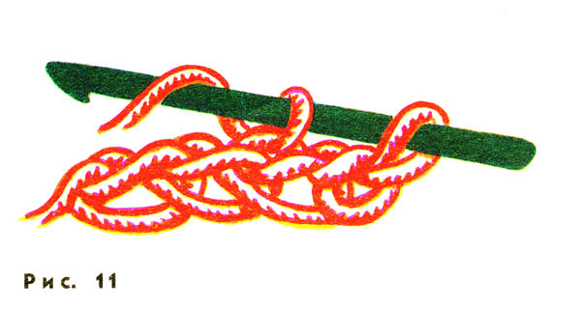
Нитку обрывать не надо. Ты будешь продолжать вязание, но уже столбиками без накида, провязанными в два приёма.
+ 2 — этот знак означает столбик без накида, провязанный в два приёма. Вяжи его так: введи крючок в петлю, захвати нитку и протяни её в петлю, на крючке получится две петли. Захвати крючком ещё раз нитку и протяни её только через одну петлю, затем захвати нитку ещё раз и протяни её уже через 2 петли, лежащие на крючке.
Эти столбики чуть выше тех, которые ты уже научилась вязать, то есть столбиков без накида. Вязание такими столбиками получается более мягким и свободным.
Теперь посмотри на схему этой вязки на рисунке 12. Она похожа на предыдущую схему, но для высоты ряда надо связать не одну, а две воздушные петли.
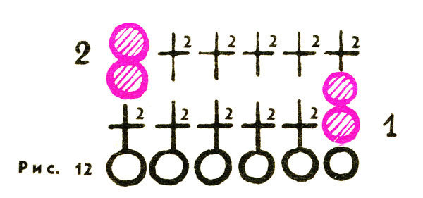
Провяжи несколько рядов такими же столбиками, нитку не обрывай, но вязание отложи. На этом закончится твой первый урок вязания. Если за этот урок ты смогла научиться вязать цепочку и три вида столбиков, что описаны выше,—ты молодец! И обязательно станешь хорошей рукодельницей.
Прежде чем начать следующий урок, давай ещё раз, уже по памяти, провяжем на том же образце 5—6 рядов столбиками без накида, которые обозначаются вот таким значком— +. Получается? Очень хорошо! А теперь ты будешь учиться вязать фигурные столбики без накида. Они показаны на рисунке 13. Возьми нитки другого цвета. Хорошо, если по толщине они будут такими же, какими ты. вязала раньше, на первом уроке.
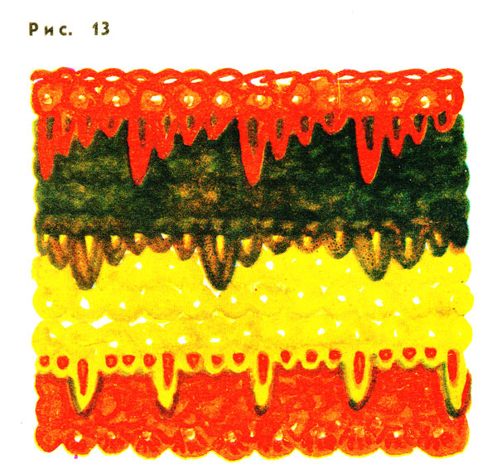
Для того чтобы ввести в работу нитку другого цвета, надо при вязании последнего столбика в ряду, когда на крючке две петли, провязать эти петли уже ниткой другого цвета— как это сделать, показано на рисунке 14. Оборви нитку первого цвета и конец нитки аккуратно заправь на изнаночной стороне работы.
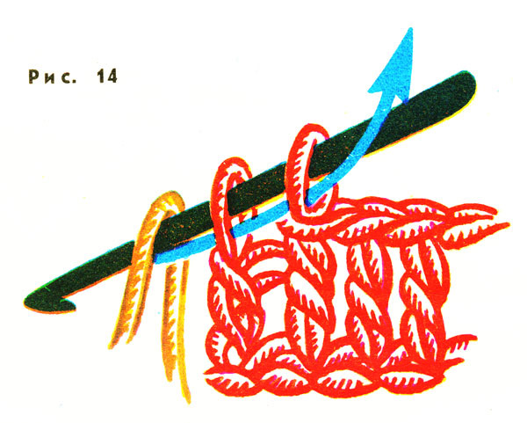
Следующий ряд продолжай вязать ниткой второго цвета, но уже фигурными столбиками.
Как вязать фигурные столбики? Первые три петли в ряду провяжи как обычно — столбиками без накида. При вязании четвёртого столбика без накида надо ввести крючок в петлю, которая находится на три или четыре ряда ниже. Посмотри на рисунок 15. Так вяжи весь ряд. При вязании длинных столбиков следи, чтобы длинная петля ложилась свободно и не стягивала вязания. Видишь, какой красивый ряд у тебя получился?
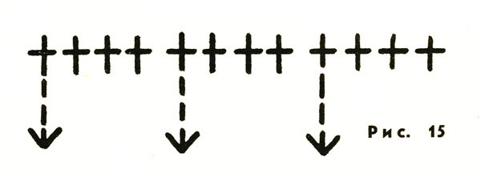
Провяжи ещё пять рядов столбиками без накида, как обычно, а затем снова возьми нитку другого цвета и провяжи фигурные столбики. Прояви свою фантазию. На рис. 16 дано два варианта фигурных столбиков. А ты постарайся придумать разные варианты сама.
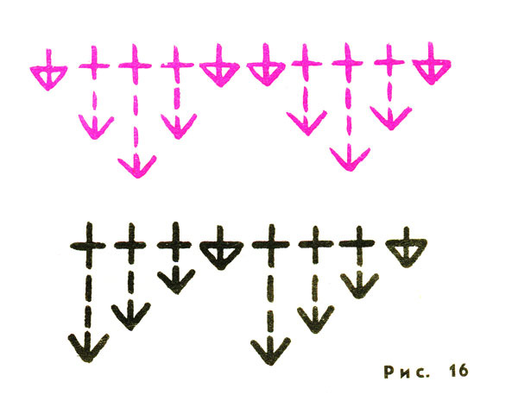
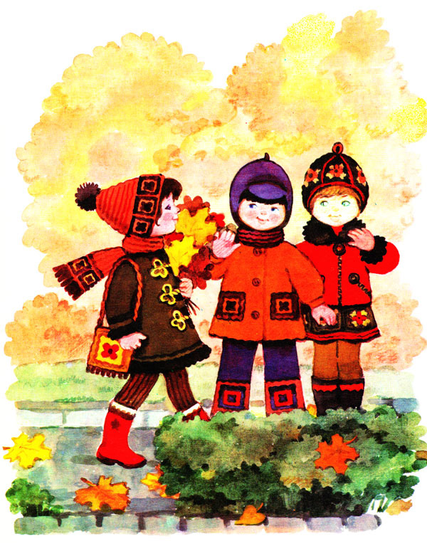А теперь мы с тобой будем учиться вязать столбиками с накидом. Столбики с накидом выше всех предыдущих столбиков, и знак, которым обозначают столбики с накидом, тоже будет выше. Вот такой -- +
Начни вязать другой образец.
Сначала свяжи цепочку из воздушных петель. Сделай накид на крючок, как показано на рисунке 17.
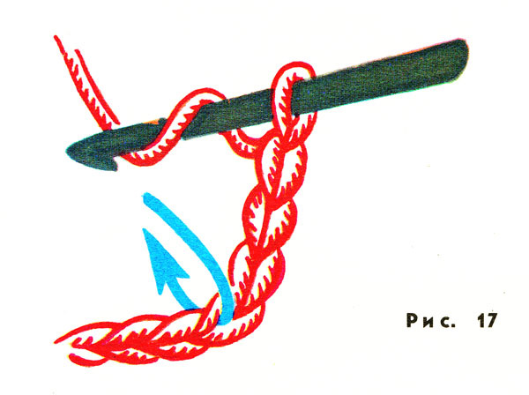
Введи крючок в четвёртую петлю цепочки, захвати нитку и протяни её через петлю цепочки. На крючке оказалось 3 петли (петля, накид, петля — рисунок 18).
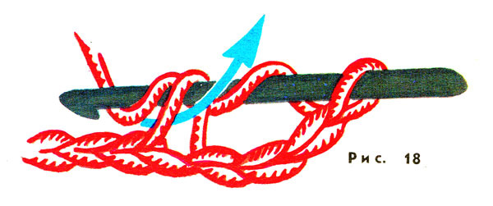
Снова захвати нитку и протяни её через две петли (петлю и накид, как показано на рисунке 19).
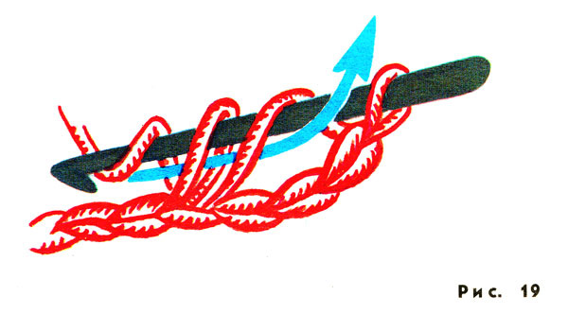
Затем ещё раз захвати нитку и протяни её через оставшиеся на крючке две петли (рисунок 20).
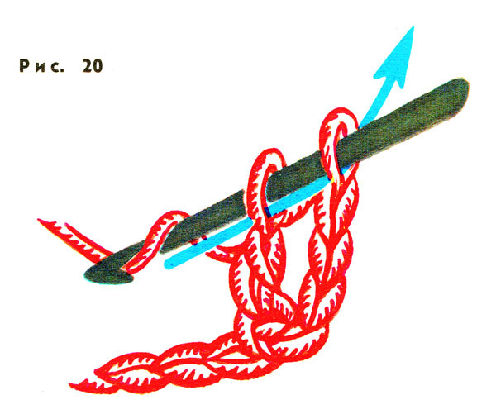
При вязании столбиками с накидом для высоты ряда надо вязать не одну, а две воздушные петли. Посмотри на схему — рисунок 21.
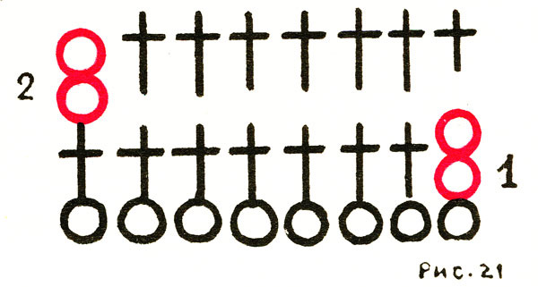
Когда ты провяжешь несколько рядов столбиками с накидом, нитку не обрывай. Мы начнём урок вязания «квадратиков». Как следует рассмотри схему рисунка вязки «квадратика» на рисунке 22. При вязании строго соблюдай порядок, указанный в схеме. И ещё очень важно знать, что в описании рисунка вязки та часть узора, которая повторяется по всему ряду вязания, отмечается двумя звёздочками Теперь ты это знаешь и можешь начинать вязание квадратика.
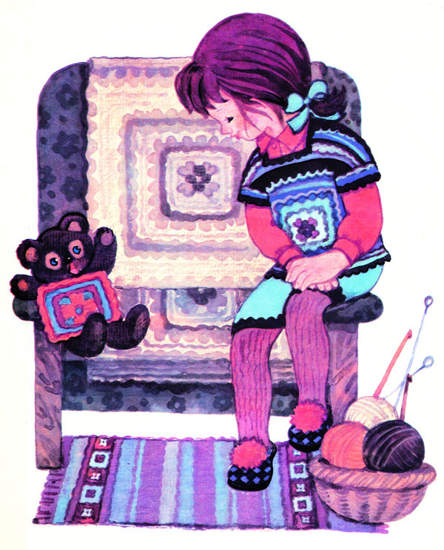
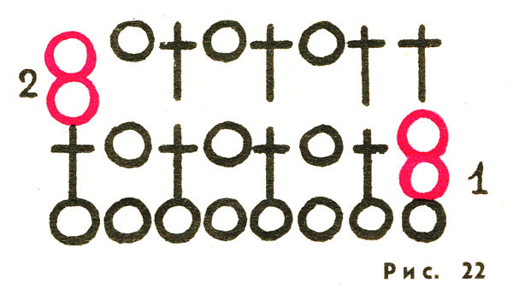

Сначала вяжи две воздушные петли для высоты ряда. Затем введи крючок в первую петлю ряда, свяжи * один столбик с накидом, сделай одну воздушную петлю, пропусти одну петлю предыдущего ряда * и дальше вяжи так, как ты уже вязала — от * до *.
В конце ряда провяжи один столбик с накидом в последнюю петлю ряда.
При вязании «квадратиками» следи, чтобы все столбики с накидом были связаны точно над столбиками с накидом предыдущего ряда.
Для этого вводи крючок не просто в петлю предыдущего ряда над столбиками, а в центр «головки» столбика, в его плотную часть, как показано на рисунке 23.
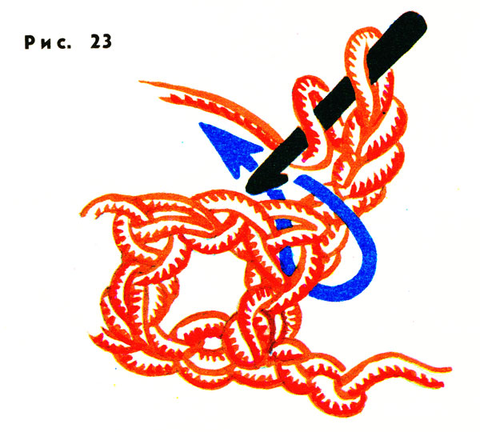
Если связать несколько квадратиков, а потом продёрнуть нитки разного цвета сверху вниз (или снизу вверх), получится образец вязания «под клетчатую ткань». Образец вязания «клетчатая ткань» показан на рисунке 24.
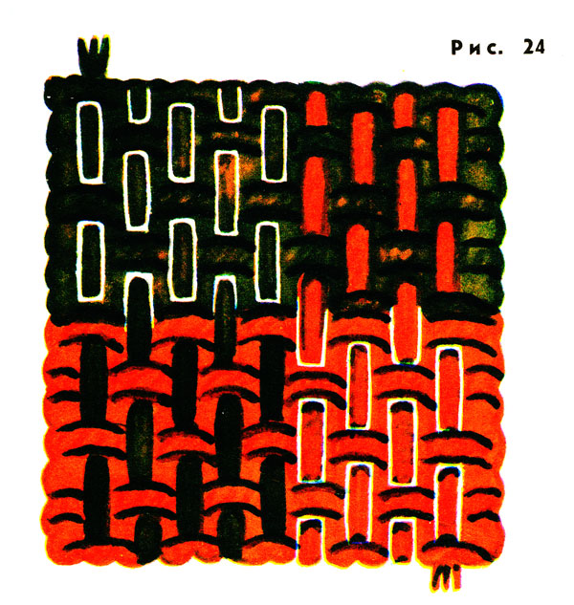
Теперь давай научимся вязать столбики с двумя накидами. Такие столбики выше столбиков с одним накидом. Условное обозначение такого столбика - палочка с двумя чёрточками - ǂ. Две чёрточки означают, что надо делать два накида.
Свяжи цепочку из воздушных петель. Сделай два накида на крючок, затем введи крючок в пятую петлю цепочки. Захвати нитку и протяни её через петлю. На крючке будет 4 петли (петля, два накида, петля). Захвати нитку, протяни её через первые 2 петли на крючке (петля и накид); ещё раз захвати нитку и протяни её через следующие две петли (петля и накид); третий раз захвати нитку и протяни её через оставшиеся на крючке две петли.
Свяжи образец — 3-4 ряда такими высокими столбиками. А затем начни вязать квадратики столбиками с двумя накидами. Схема вязания дана на рисунке 25.
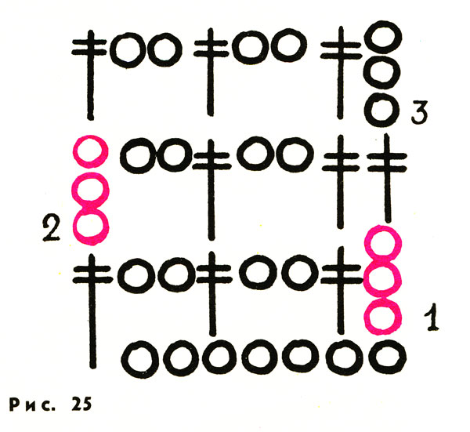
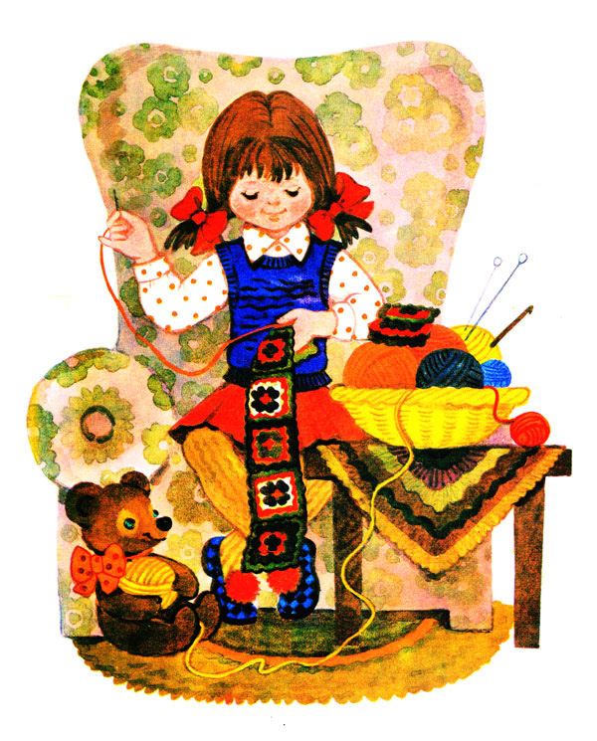
По схеме видно, что для высоты ряда при вязании столбиками с двумя накидами надо связать три воздушные петли. Расстояние между двумя столбиками — 2 воздушные петли. Это значит, что ты должна связать один столбик, две воздушные петли и потом ввести крючок в третью от столбика петлю предыдущего ряда и снова связать столбик с двумя накидами.
Провяжи несколько рядов таким узором.
Вот ты и научилась вязать цепочку, столбик без накида, столбик с одним и двумя накидами. Теперь тебе осталось только узнать, что такое «полустолбик», или соединительный столбик.
Чтобы связать соединительный столбик, введи крючок в петлю цепочки, захвати нитку и протяни её через петлю, лежащую на крючке, рис. 26.
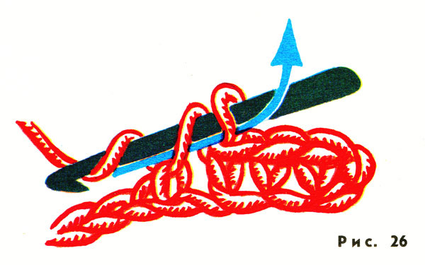
Полустолбиком соединяют конец ряда вязания с началом, отдельные связанные детали. Таким столбиком обвязывают края изделия, чтобы они были плотными. С помощью такого же полустолбика, или соединительного столбика из цепочки, можно сделать «колечко».
Свяжи цепочку в несколько петель. Затем в первую петлю в начале цепочки введи крючок, захвати нитку и протяни её сразу через две петли, рис 27. У тебя получится «колечко».
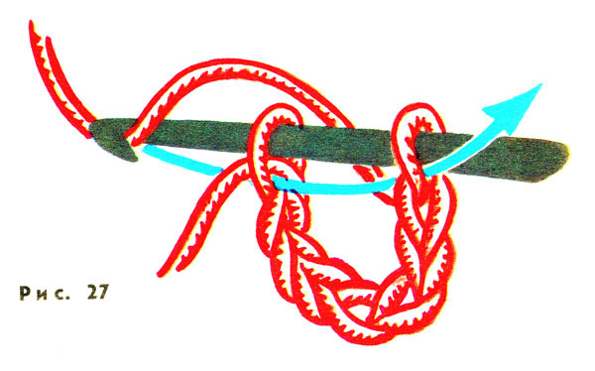
Всё, чему ты училась до сих пор, пригодится для вязания «волшебных» квадратиков.
Начнём вязать самый простой квадратик. Прежде всего ты должна знать, что квадратик— это геометрическая фигура, у которой все четыре стороны равны. Реши, какого размера ты хочешь связать квадратик, скольким сантиметрам будет равна одна его сторона.
Такой же длины ты должна связать и цепочку. Цепочка — это начало вязания. Потом ты можешь вязать ряд за рядом любым видом столбиков в высоту. Связав квадратик, нитку не обрывай, обвяжи этой же ниткой все стороны квадратика так: первый ряд — столбиками без накида (не забудь во всех уголках провязать не один, а три столбика), второй ряд — провяжи столбиками, между которыми воздушная петля, третий ряд — снова столбиками без накида.
Можно начать вязание квадратика не с длинной цепочки, а с «уголка». Для этого надо связать цепочку из пяти петель. Затем в третью от крючка петлю провязать столбик без накида, в следующую петлю — три столбика без накида (это будет центр уголка). В последнюю, оставшуюся петлю надо связать столбик без накида.
Поверни вязание. Свяжи одну воздушную петлю для высоты ряда. Затем в первые 2 петли свяжи по одному столбику без накида, в третью — центральную петлю — свяжи 3 столбика без накида, а затем в оставшиеся две петли — по одному столбику без накида. Так ты будешь вязать ряд за рядом, и стороны квадрата будут увеличиваться за счёт того, что в каждом ряду ты будешь провязывать в центральную петлю три столбика без накида. Посмотри на схему вязки (рис. 28). Квадратик можно связать любым видом петель — как ты захочешь.
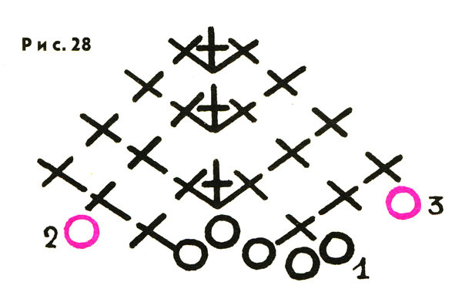
Такой квадратик может быть удобной «хваталкой» для горячей посуды. Только вязать его лучше из простых, хлопчатобумажных ниток.
А теперь мы будем вязать квадратики, начиная не с уголка, а от центра. Свяжи цепочку из четырёх воздушных петель и соедини её в колечко полустолбиком. Затем в каждую петлю колечка провяжи по два столбика без накида. В этом ряду у тебя уже будет восемь столбиков без накида. В следующем ряду, для того, чтобы получилось 4 угла, надо вязать так: одна воздушная петля для высоты ряда, затем в первую петлю — 1 столбик без накида, в следующую петлю — 3 столбика без накида *. И так по всему ряду от звёздочки до звёздочки (* — *). Конец ряда соедини с началом ряда полустолбиком. Для высоты следующего ряда свяжи одну воздушную петлю, а далее продолжай вязать ряд за рядом, провязывая в каждую центральную петлю уголка 3 столбика без накида — «прибавку». За счёт этой прибавки каждая сторона квадрата будет увеличиваться на две петли. Посмотри схему вязки квадрата на рисунке 29.
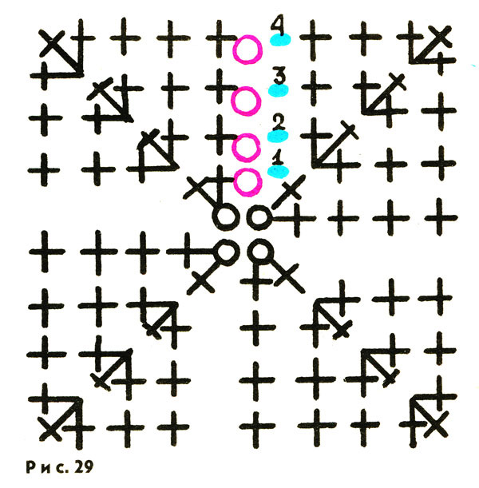
Если ты провяжешь несколько рядов столбиками без накида, а потом захочешь продолжать вязание столбиками с накидом, то в центре уголков надо провязать три столбика с накидом и между ними по одной воздушной петле.
Теперь я хочу тебя познакомить с вязанием маленьких разноцветных квадратиков. Для вязания таких квадратиков можно использовать остатки ниток разных цветов по 2—2,5 м длины каждая. Схема вязки таких квадратиков дана на рисунке 30.
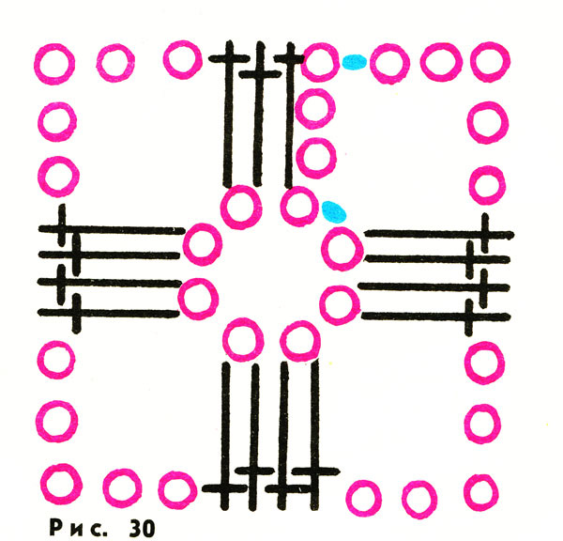
Очень похожи на маленькие квадратики и квадратики с кружочками в центре.
Сначала свяжи цепочку из десяти воздушных петель и соедини её полустолбиком в колечко. Свяжи две воздушные петли и потом, вводя крючок в середину колечка, провяжи 23 столбика с накидом. Конец и начало ряда соедини полустолбиком. Затем для высоты следующего ряда свяжи две воздушные петли. Потом в каждую петлю предыдущего ряда вяжи столбик с накидом, а после него — воздушную петлю. Когда ты провяжешь весь ряд по кругу, в нём будет 48 петель. Теперь кружочек надо превратить в квадрат. Для этого сначала свяжи две петли для высоты ряда, а затем вяжи, повторяя узор так: * 10 столбиков с накидом подряд в 10 петель предыдущего ряда, затем 7 воздушных петель. Пропусти 2 петли предыдущего ряда *. Так вяжи от звёздочки до звёздочки ещё три раза. Конец ряда соедини с началом полу-столбиком.
Схема вязания таких квадратиков показана на рисунке 31.
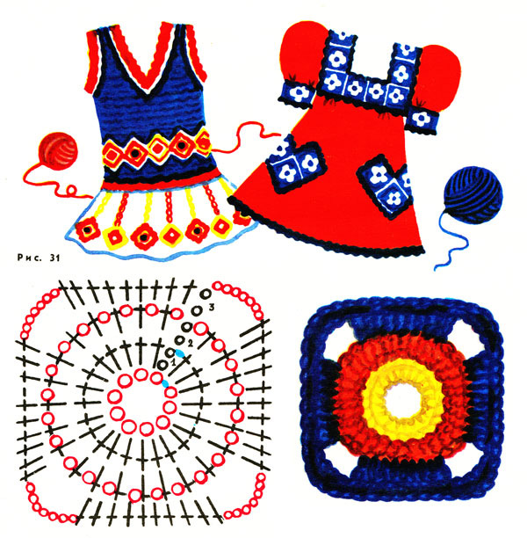
Теперь тебе осталось научиться вязать ещё только один квадратик. Посмотри, как он выглядит в готовом виде на рисунке и сколько разнообразных изделий можно связать из таких квадратиков.
Для вязания такого «волшебного» квадратика можно использовать остатки разных ниток, но все нитки должны быть одинаковой толщины. Если же какие-то нитки будут более тонкими, их можно соединить в две, три, четыре нитки.
Прежде, чем ты приступишь к вязанию «волшебного» квадратика, возьми и нарисуй его цветными карандашами на бумаге, расположив цветные ряды в том порядке, который тебе больше нравится. Цветные карандаши должны соответствовать цветам ниток, которыми ты будешь вязать.
Начинай вязать квадратик от центра. Для начальных, первых рядов вязания, ниток потребуется меньше. Начинай вязать квадратик теми нитками, которых у тебя мало.
Свяжи цепочку из 4 воздушных петель. Соедини её в колечко полустолбиком. Далее вяжи внимательно, выполняя всё точно так, как показано на схеме (посмотри на рисунок 32).
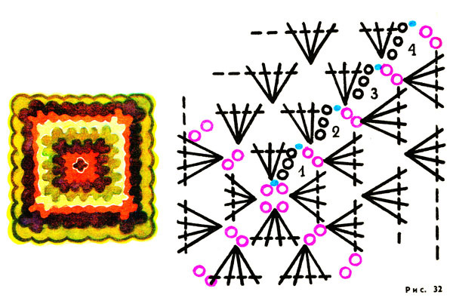
Как ввести в вязание нитку другого цвета? Для этого надо последнюю петлю ряда провязать ниткой другого цвета. Введи крючок в петлю, захвати нитку другого цвета и протяни её сразу через две петли — через петлю ряда и петлю, которая лежит на крючке, то есть провяжи полустолбик. После этого можешь продолжать вязание.
Когда ты свяжешь квадрат нужного тебе размера, аккуратно заправь все концы ниток на изнаночной стороне вязания.
Если изделие, которые ты задумала связать, состоит из нескольких квадратов, прежде чем сшивать их между собой, скрепи стороны квадратов посередине и по углам булавками.
Квадратики можно сшивать иголкой с ниткой, можно соединять между собой, обвязав их столбиками без накида. Только не забудь при этом провязывать в уголках по три столбика.
Квадратики могут быть использованы как отделка на платье, кофточке, юбке. Из таких квадратиков можно связать изделие целиком, а можно чередовать вязку простыми столбиками с накидом с маленькими цветными квадратиками.
Ты наверняка сможешь придумать много разных изделий, связанных из квадратиков.
Теперь, когда ты научилась вязать, я надеюсь, что ты научишь вязать своих подружек.
